Aprobación del curso
Fundamentos del desarrollo web (¡Gane una credencial!)
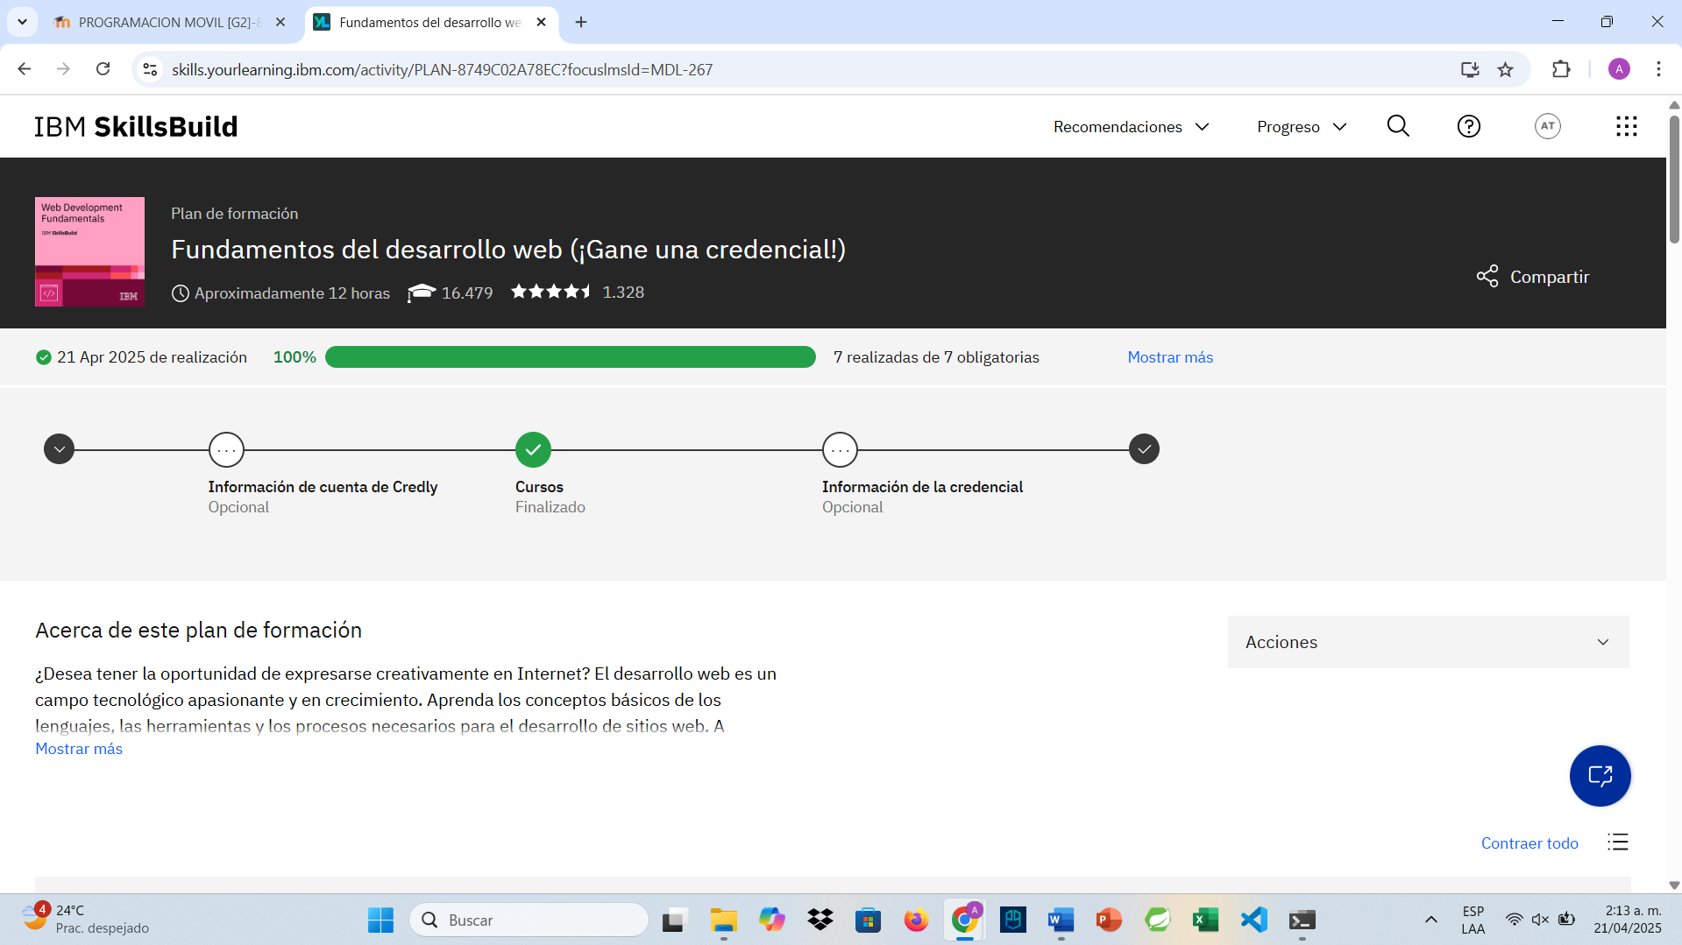
Aprobación de subcursos
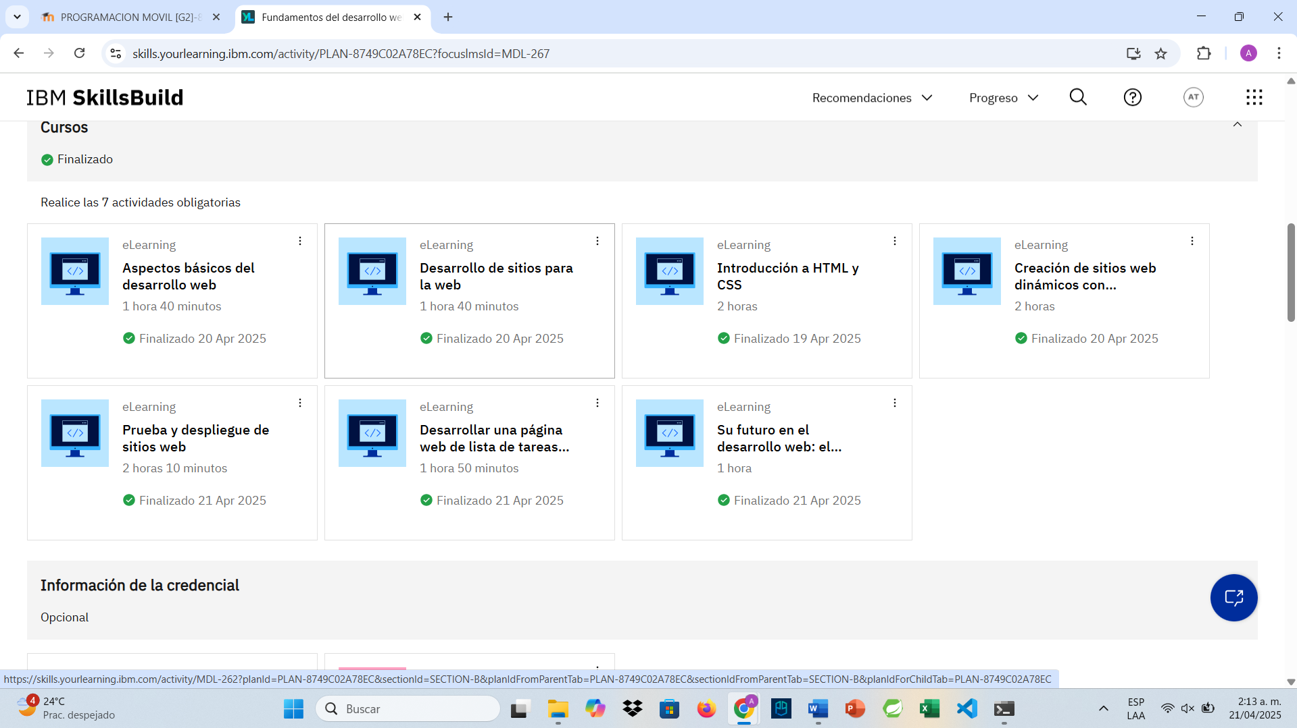

Credenciales digitales conseguidas
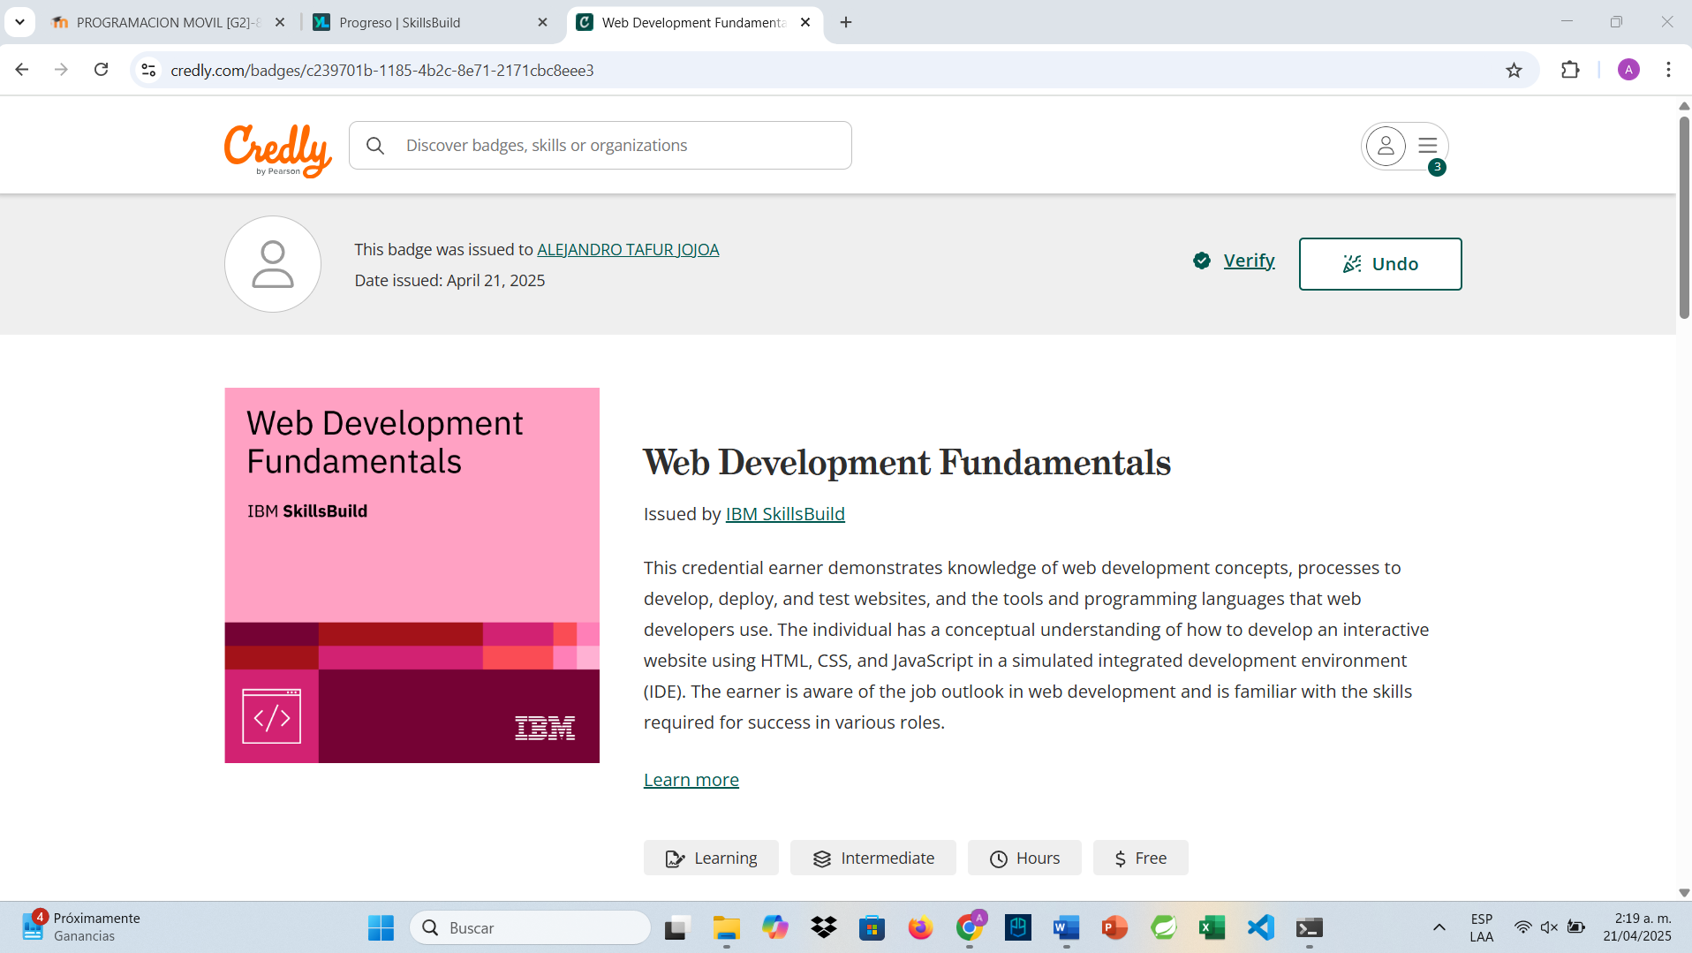
Certificación
